**Chi tiết về các dịch vụ AWS**

1. **DynamoDB**
   1. **Kết nối tới DynamoDB**

* **Tạo Chuỗi kết nối**

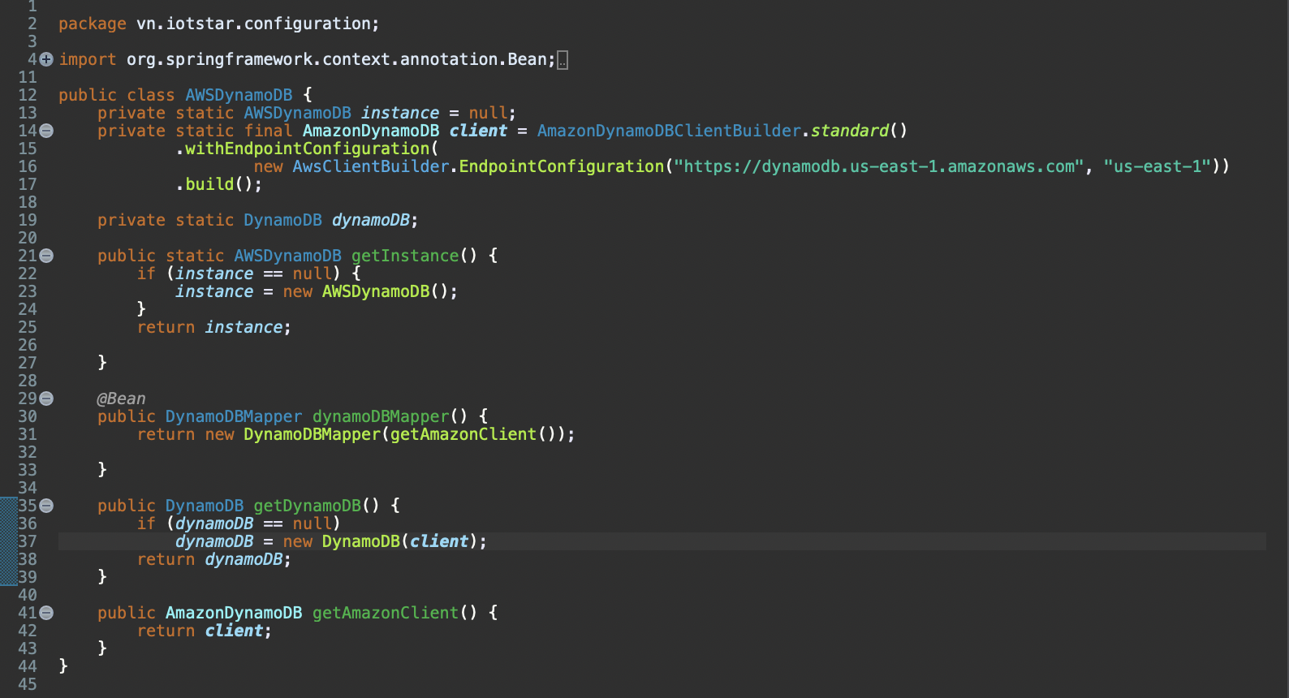

Dòng 15 đối với EndpointConfiguration :

+ Endpoint : <https://dynamodb.us-east-1.amazonaws.com>

(dynamodb.<region>.amazonaws.com

+ Region: us-east-1

* **Config tới DynamoDB**
* Các chức năng load danh sách, xem sửa, xóa sẽ được enable trong base package : vn.iotstar.Repositories

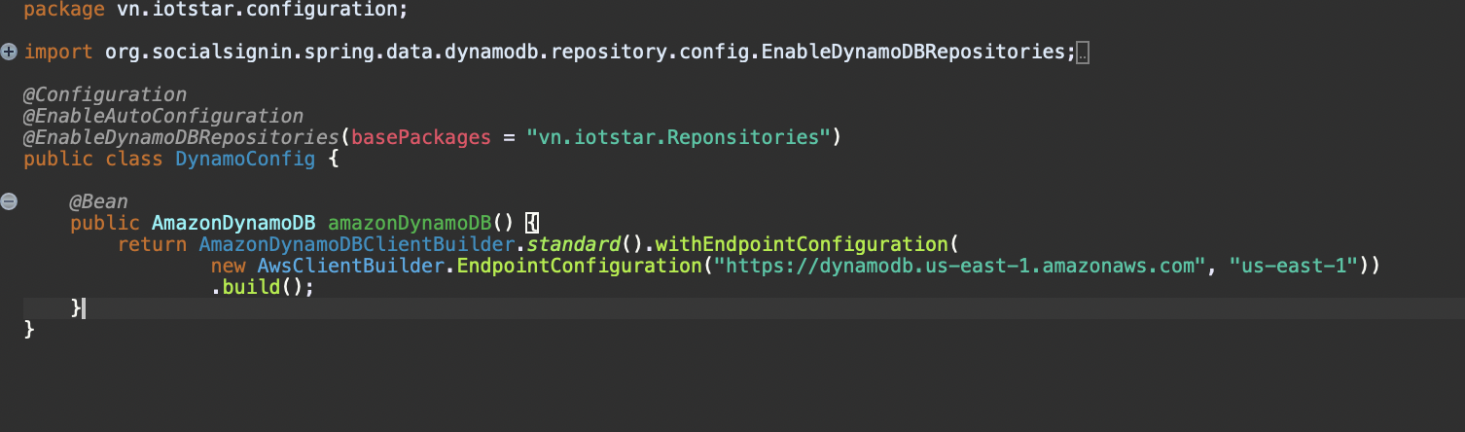

* 1. **Tạo các Table trên DynamoDB**
* **Code tạo Sinh Viên:**

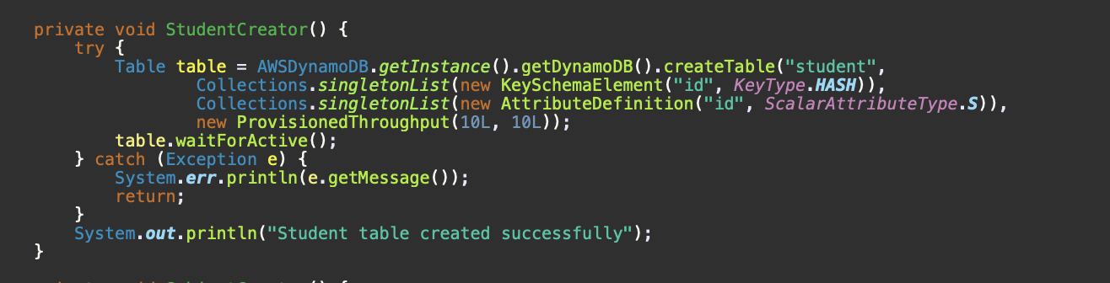

* **Code tạo Môn Học**

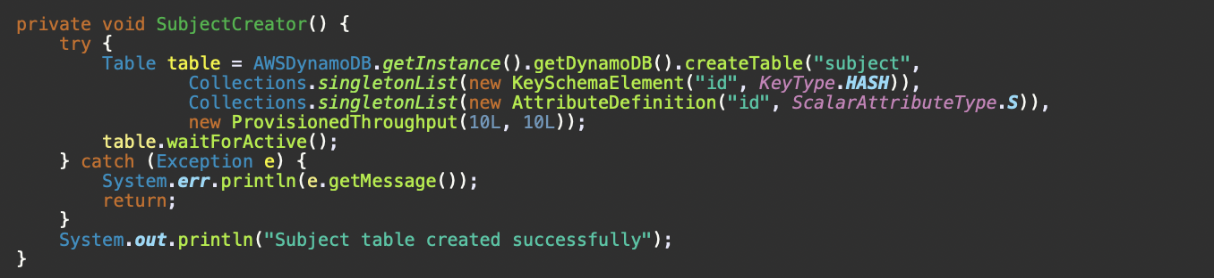

* **Code tạo các khoa**

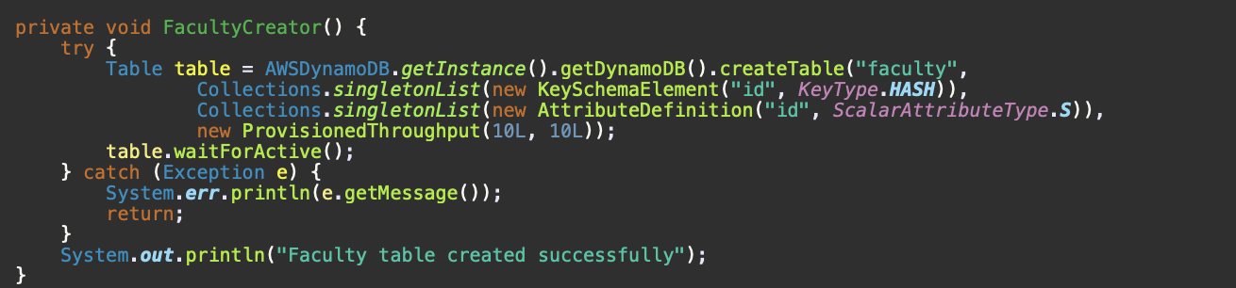

* **Code tạo bảng điểm cho sinh viên**

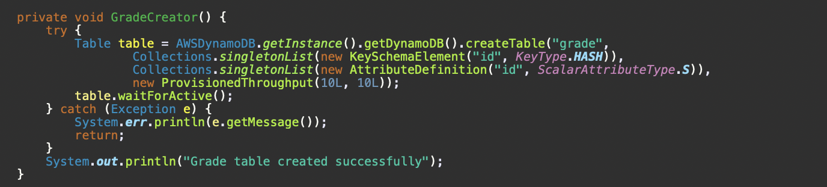

* **Code tạo giảng viên**

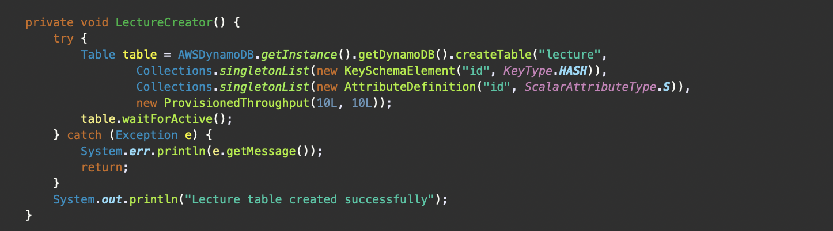

* **Code tạo lớp học cho sinh viên**

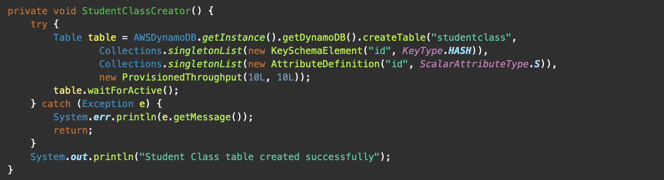

* **Code tạo user để đăng nhập vào hệ thống**

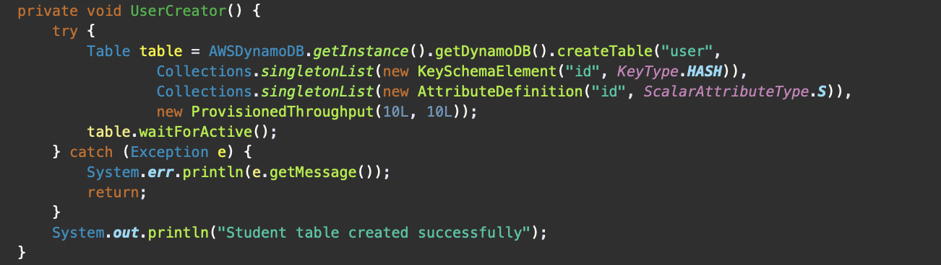

* **Code tạo các Role**

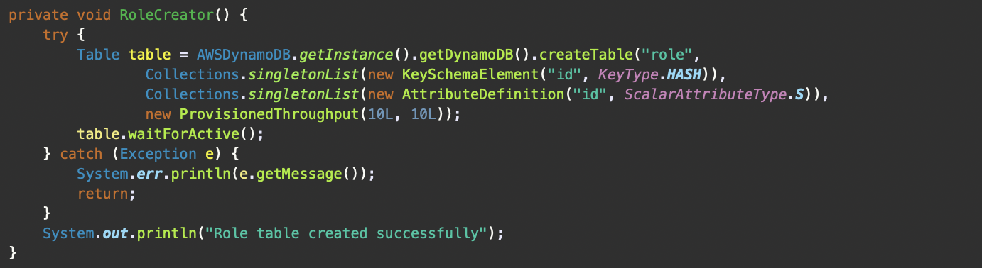

* **Code tạo 1 mẫu data insert vào hệ thống**

**+ Insert Điểm cho sinh viên**

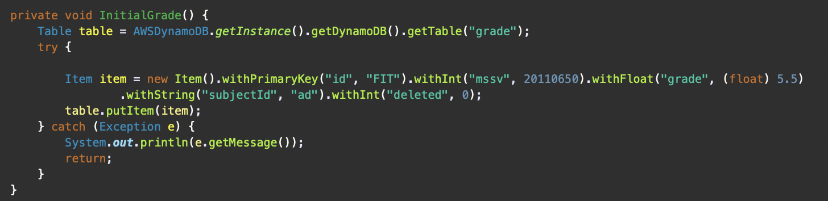

**+ Cụ thể hơn chúng em sẽ tạo 1 mẫu dữ liệu trước để demo được quá trình tạo dữ liệu sơ khai bằng code java cho các table trên DynamoDB**

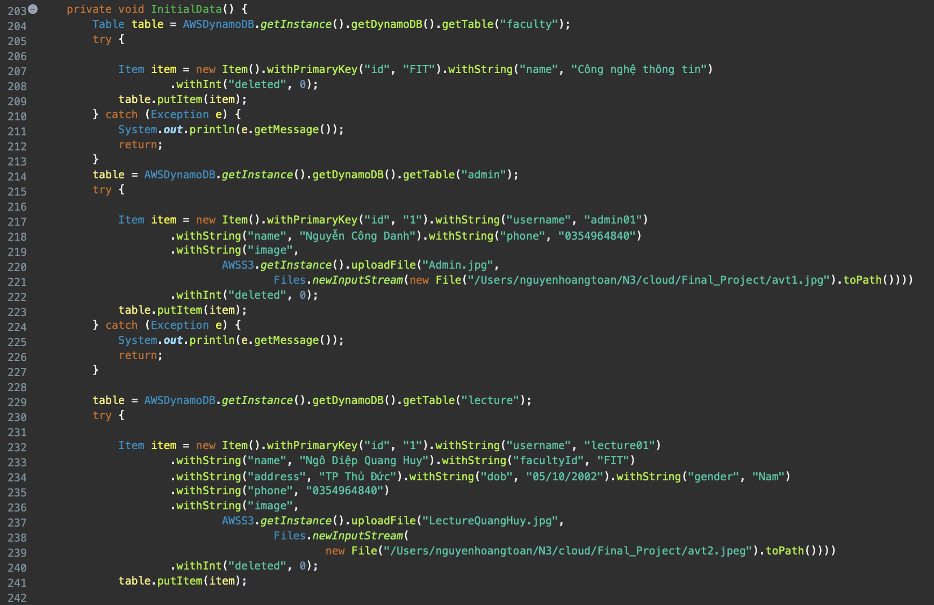

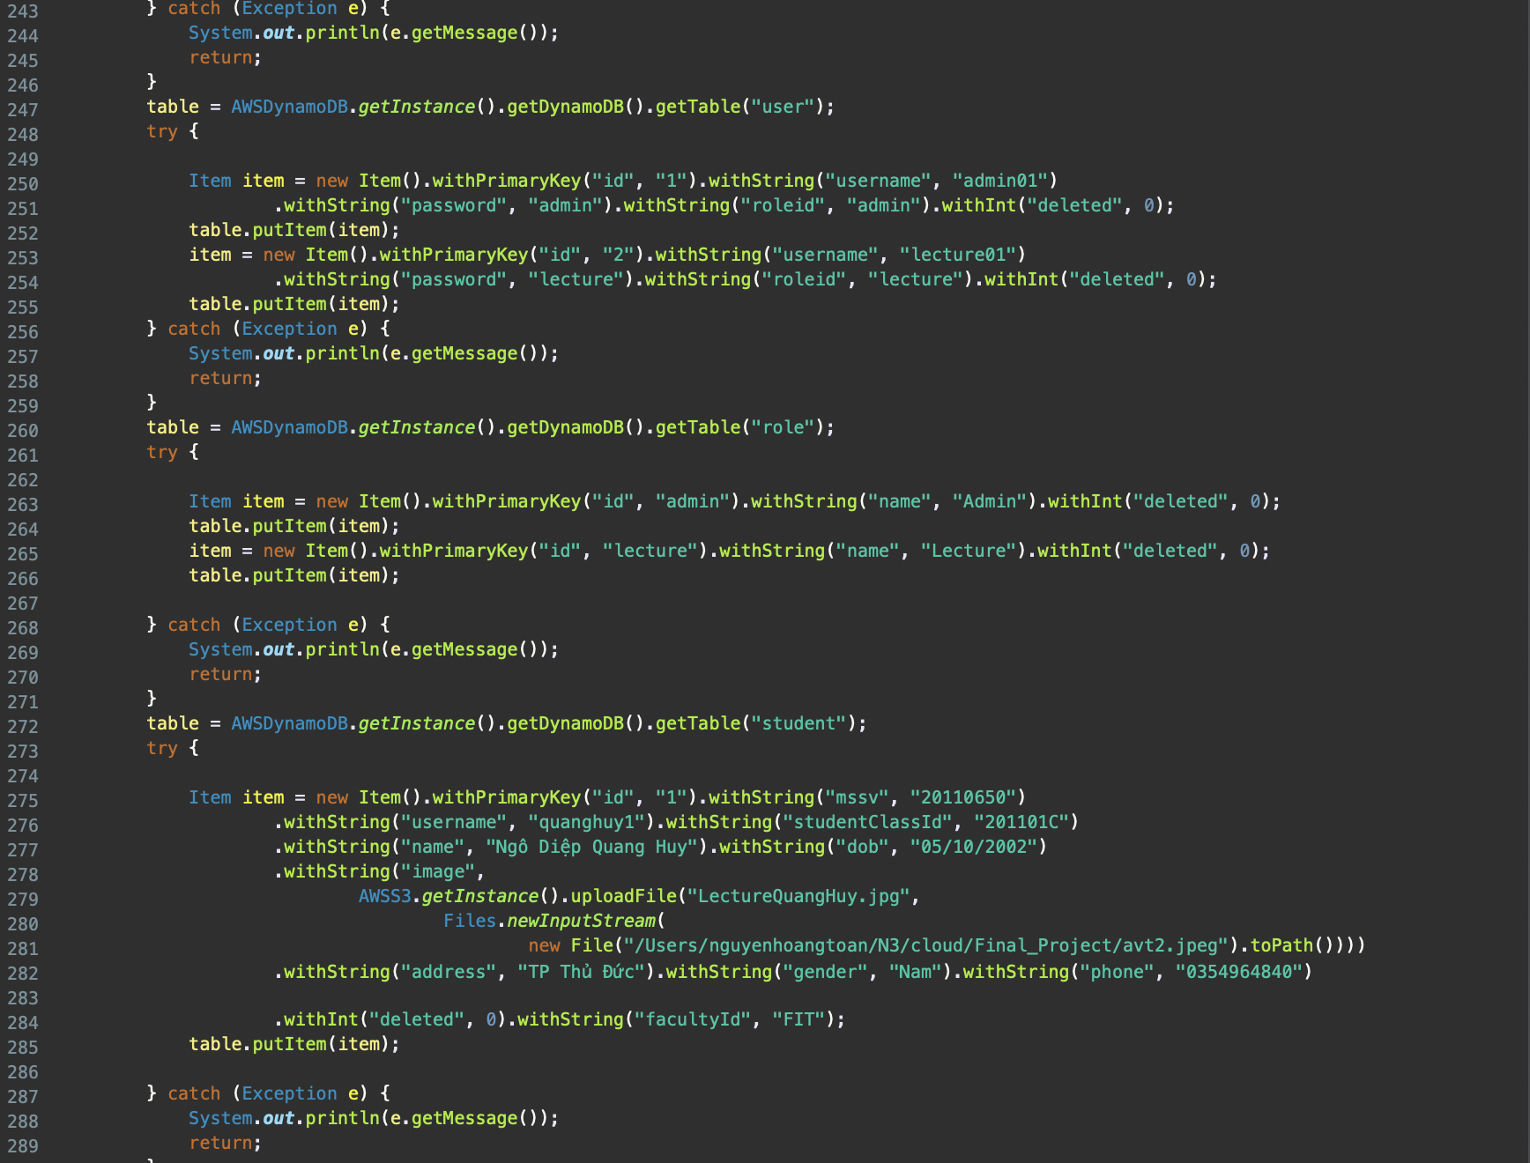

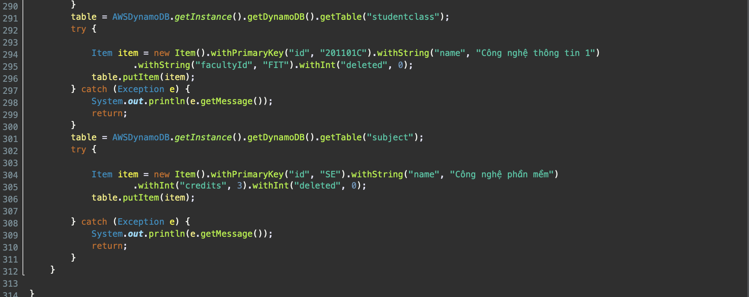

* 1. **Tạo các entity kết nối tới các bảng trên DynamoDB**
* **Sinh Viên**

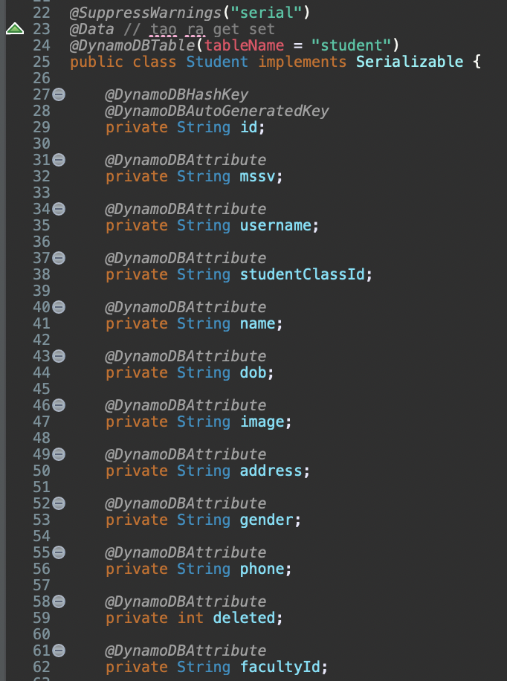

* **Khoa**

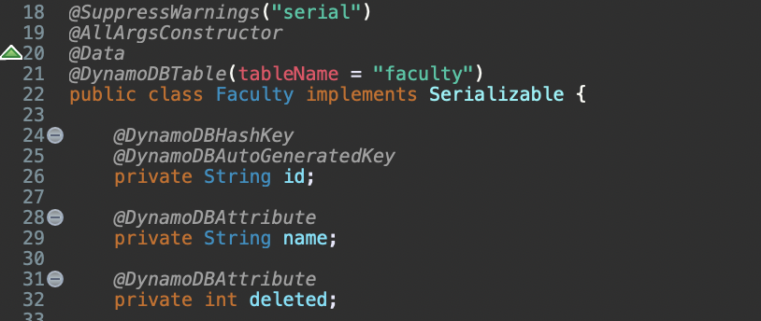

* **Điểm**

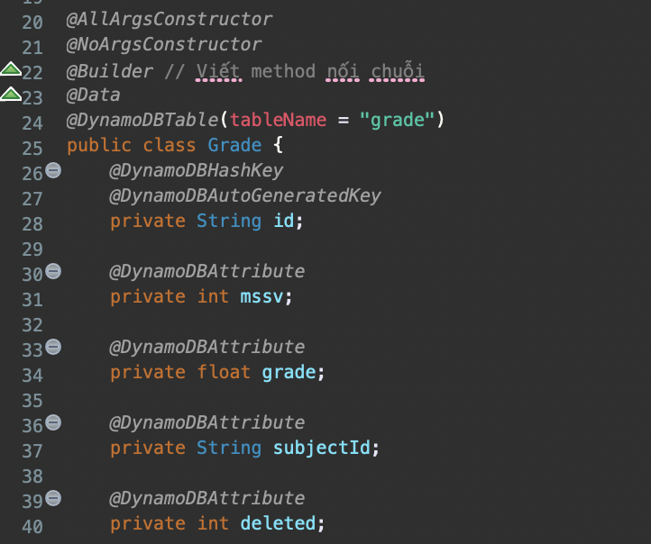

* **Giảng Viên**

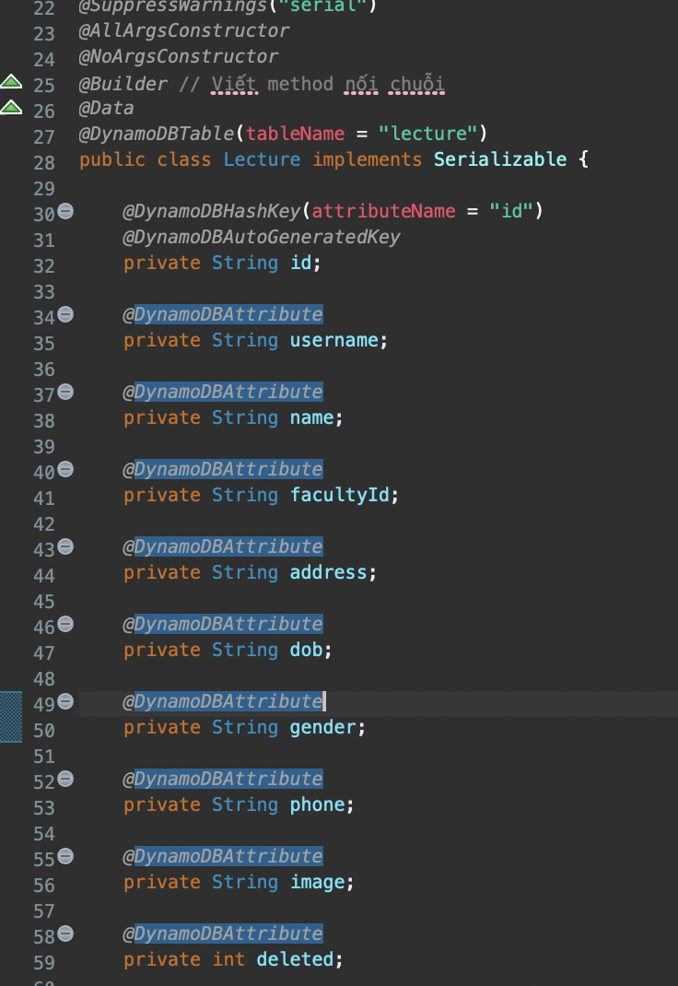

* **Lớp học**

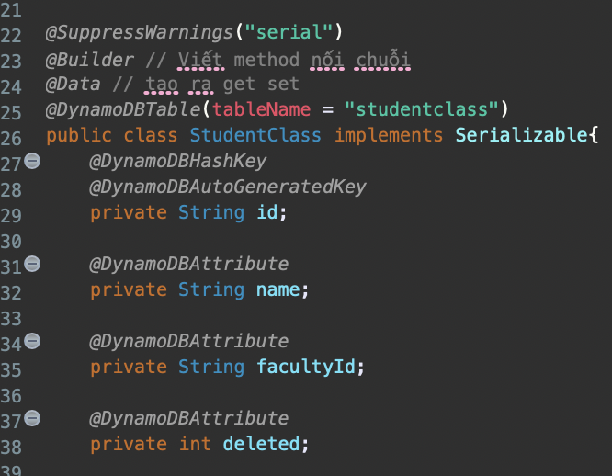

* **Môn học**

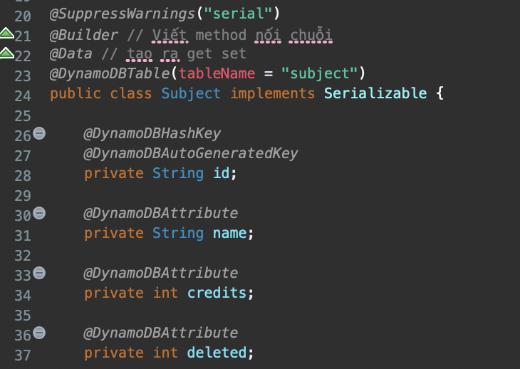

* **Entity Tài khoản admin**

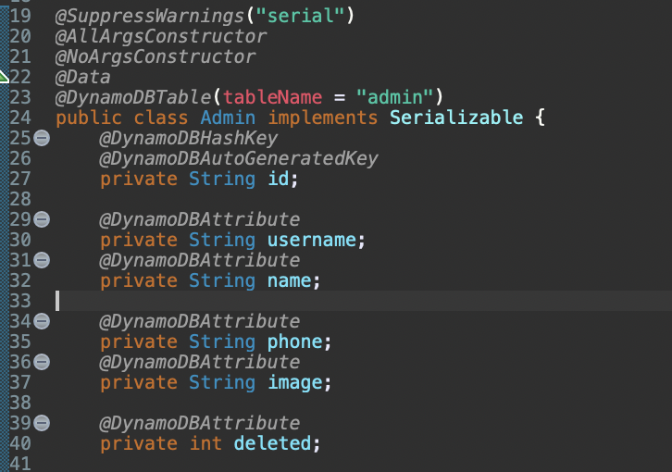

* 1. **Tạo các repositories modifies các thao các trên table của DynamoDB(Vì các bảng tương tự nhau nên chỉ demo 1 repository, service của 1bảng đại diện chi tiết hơn đã được push lên github của nhóm)**
* **Trong repository sửa dụng CRUD repository của spring boot .**
* **Repository**

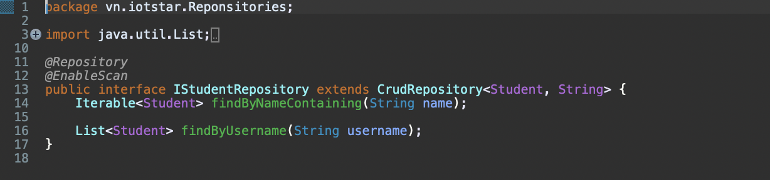

* **Service**

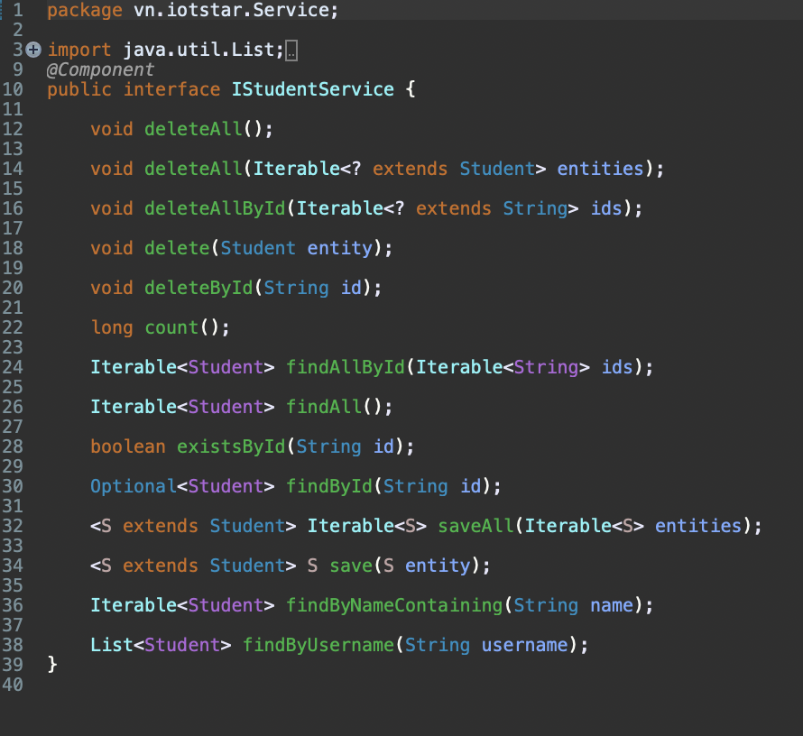

* **Service Implement**

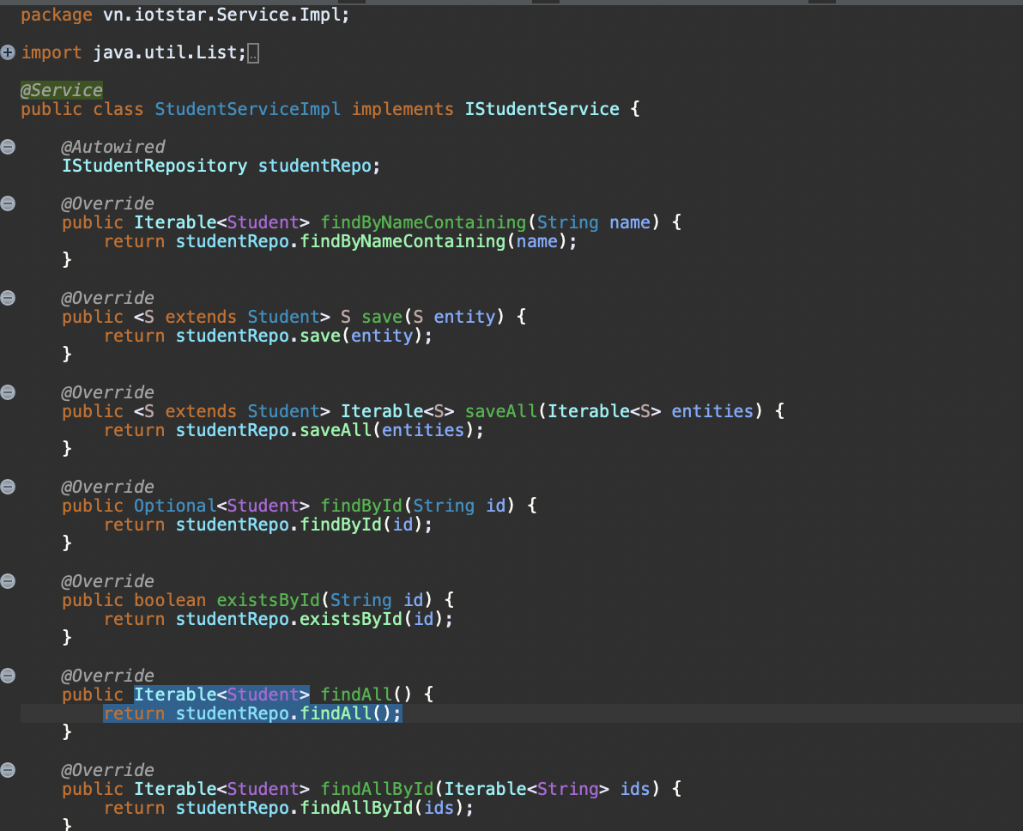

* 1. **CRUD Các bảng trong DynamoDB**
* **Khai báo controller thực hiện request mapping tới request “admin/student”**

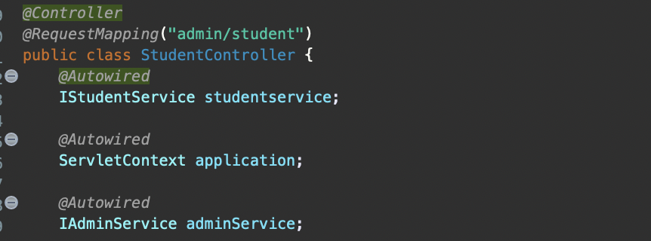

* **Xem danh sách những sinh viên có trong bảng Student**

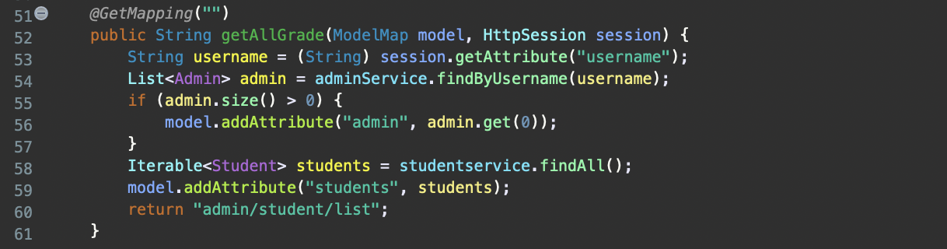

* **Thêm sinh viên**

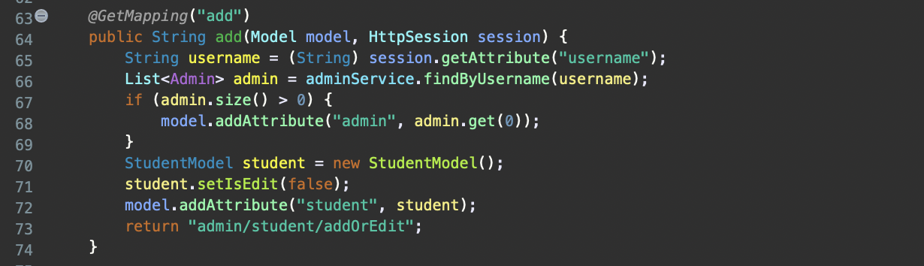

* **Chỉnh sửa thông tin sinh viên**

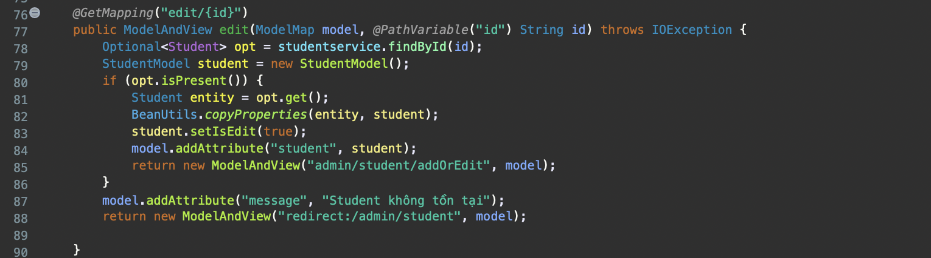

* **Tìm kiếm sinh viên**

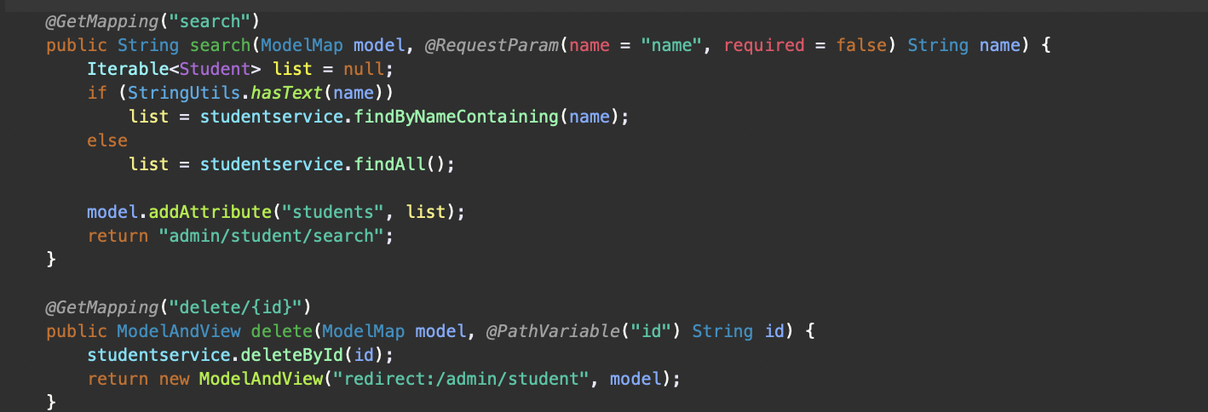

1. **Kết nối tới dịch Vụ S3**
   * 1. **Kết nối S3**

* Mục đích sử dụng S3 trong đề tài chúng em là để lưu trữ dữ liệu sinh viên gồm các file liên quan, cụ thể là hình ảnh của sinh viên có trong bảng.

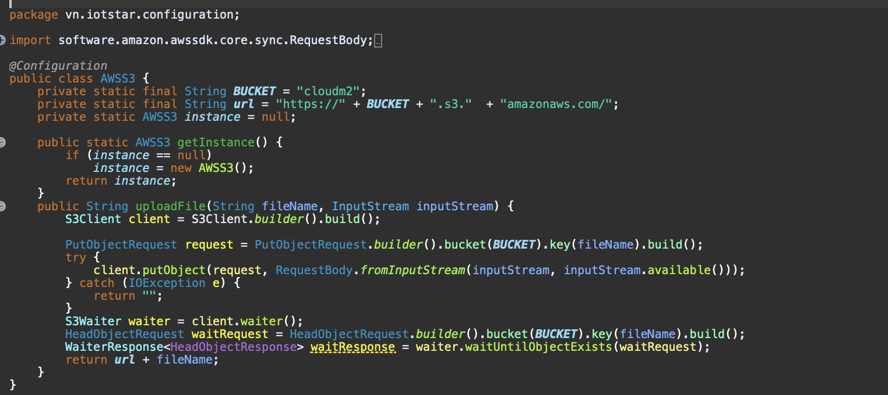

Với:

+ Bucket : <tên bucket> ; lưu trữ file trong s3

+ url : Đường dẫn url của bucket đó :

* Cú pháp : https:// + <tên bucket> . s3.amazonaws.com

+ Trong code ở trên hàm uploadFile dùng để upload hình ảnh liên quan đến 1 bảng nào đó lên aws s3.

* + 1. **. Insert Dữ liệu lớn từ File csv từ S3 vào Bảng trong DynamoDB bằng function của Lamda sử dụng ngô ngữ Python sử dụng thư viện boto3**

**\*Mục đích :** Do khi quản lý thông tin sinh viên cần nhập liệu một lượng dữ liệu lớn khi quản lý dữ liệu. Việc nhập liệu từng dòng là vô cùng khó khăn và gây mất thời gian trong việc nhóm thực hiện đề tài.

Vì vậy, nhóm chúng em đã tìm hiểu và đã tìm ra giải pháp tối ưu hơn cho nhóm.

**+ Các dịch vụ và các bước cần chuẩn bị:**

* File CSV cụ thể trong phần demo nhóm chúng em sẽ demo trên bảng đại diện là bảng Sinh Viên.

**+** Bước 1 : Tạo bucket S3 và upload file csv lưu trữ thông tin sinh viên.

* Dữ liệu được nhóm chuẩn bị

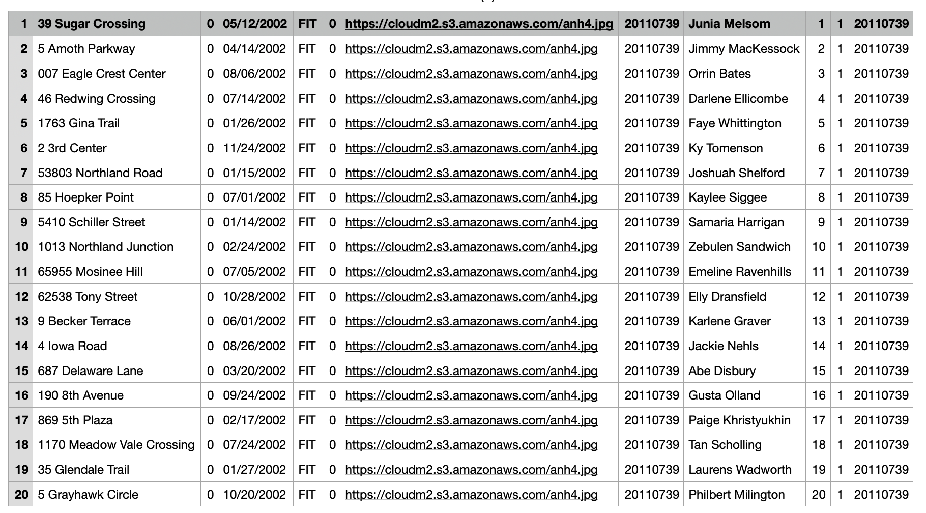

* Tạo bucket có tên là initdata và thực hiện upload file student.csv lên aws s3 :

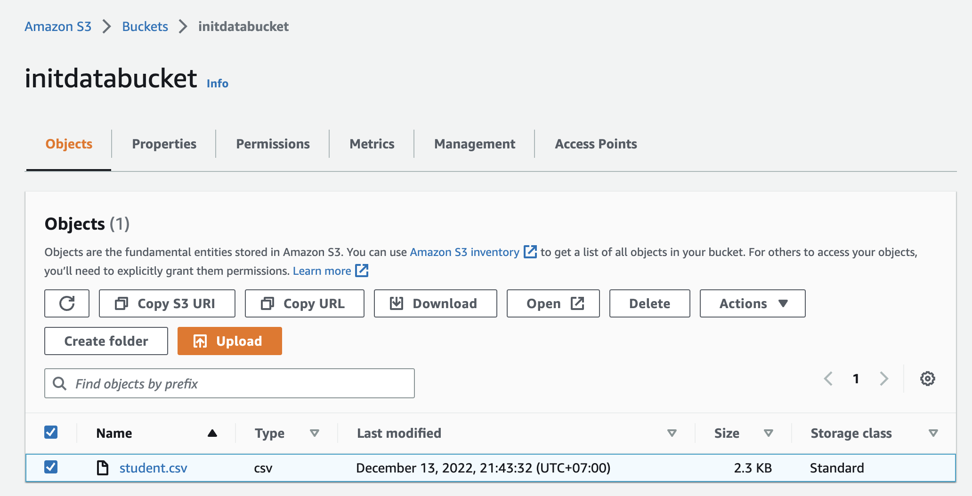

* Thực hiện tạo function trên lamda để thực hiện việc insert dữ liệu từ s3 sang DynamoDB

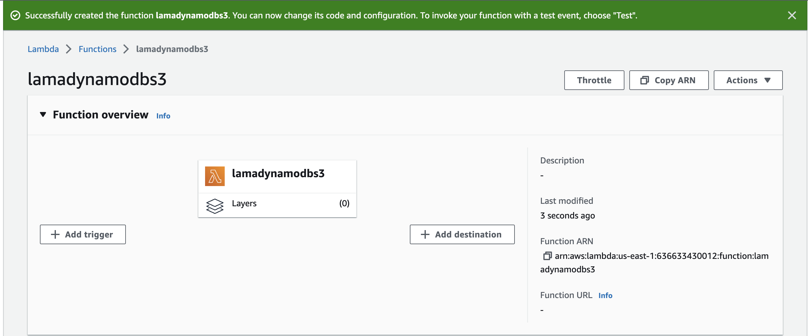

* Code tạo bảng , sau khi import code chọn Deploy

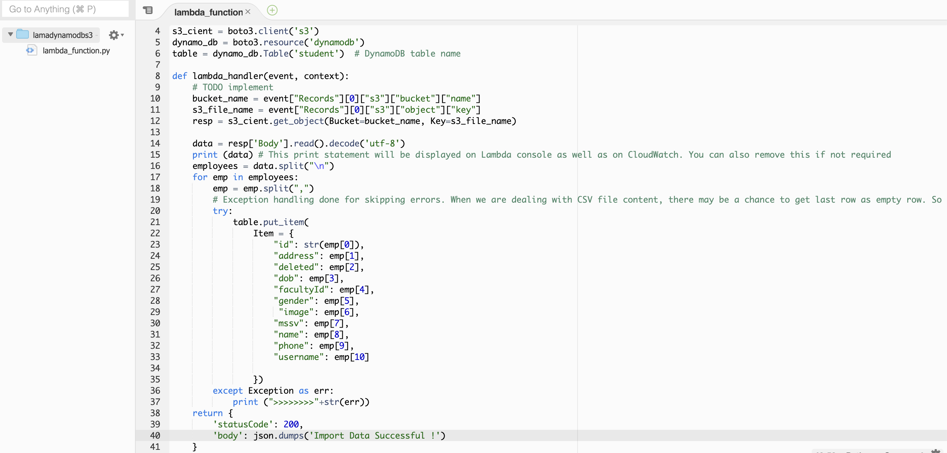

* Phần test chọn S3 put:
* Name bucket : initdatabucket
* Key: Student.csv
* Sau khi thực hiện xong bấm save và thực hiện test
* Sau khi test màn hình sẽ hiển thị ra thông báo

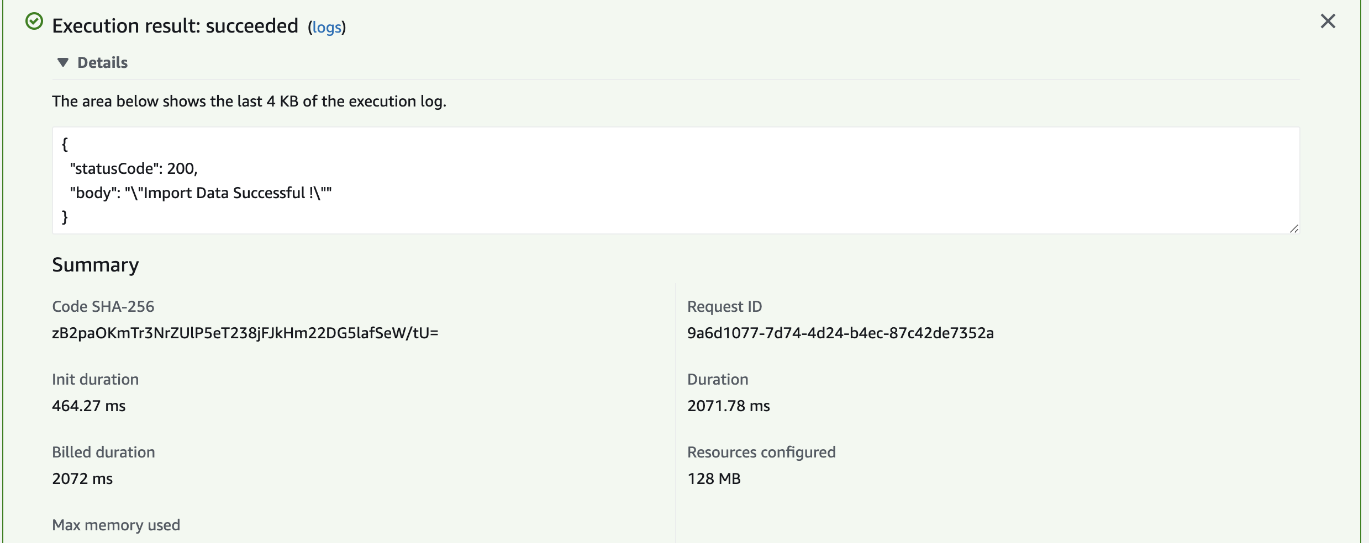

* Tiếp theo tiến hành xem lại dữ liệu đã được import trong DynamoDB

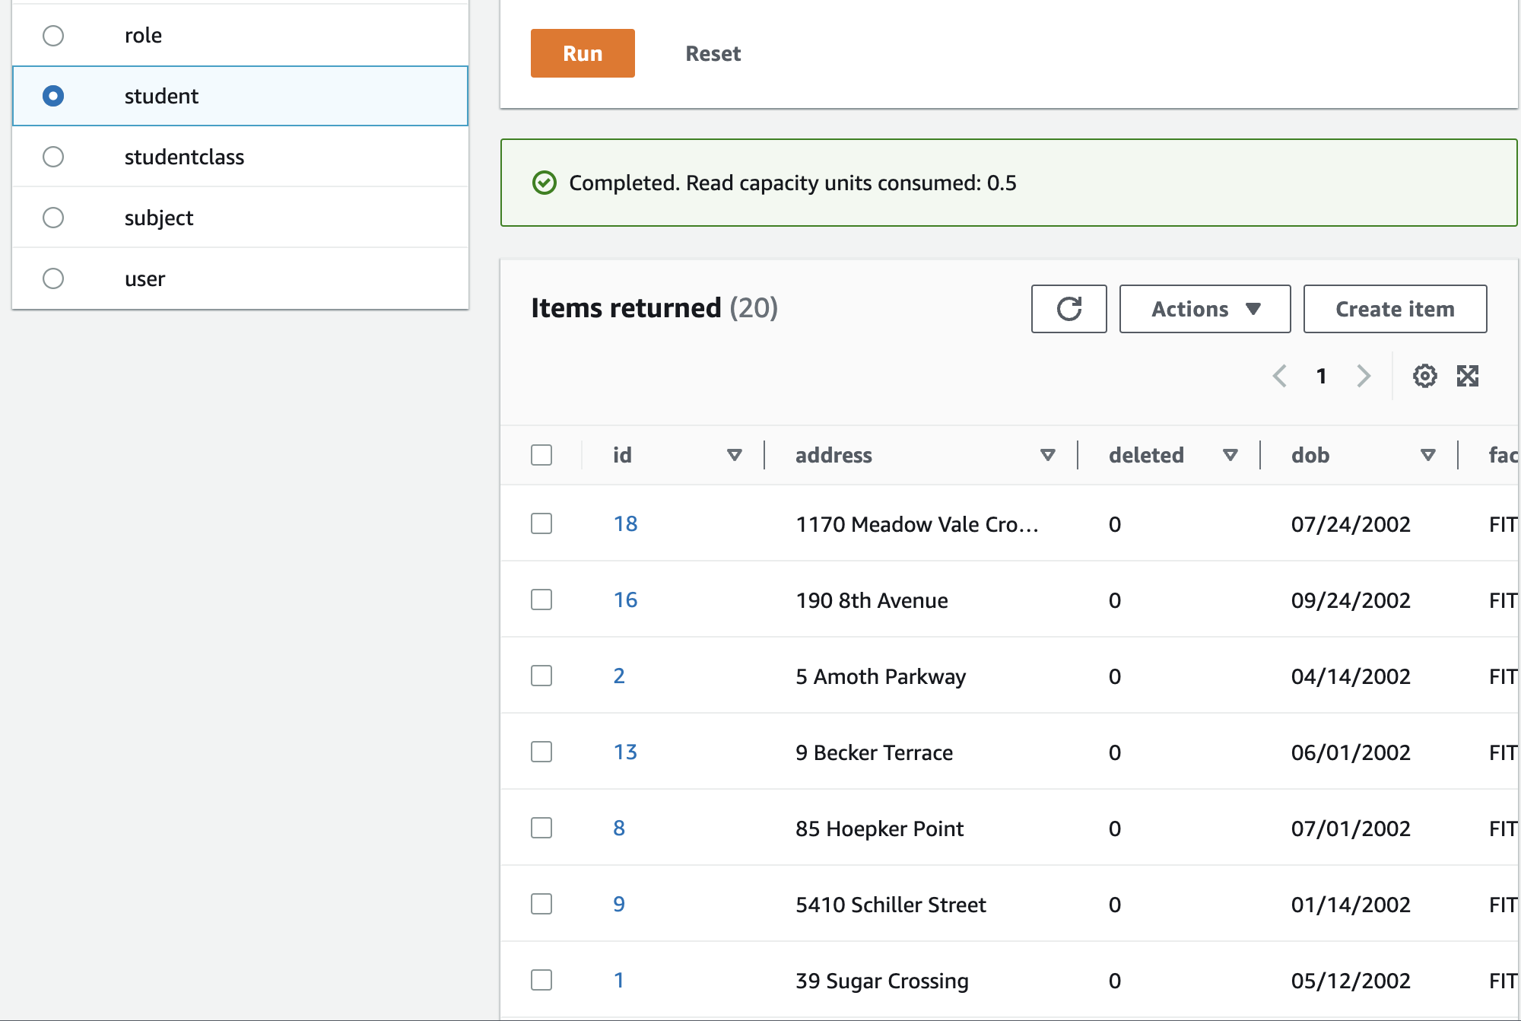

Dữ liệu trong dynamoDb đã được cập nhật thành công !!!

1. Lamda Handler

* Thực hiện tạo 1 lamda handler demo chức năng thực hiện trên table Student

Bước 1 : Tạo Class Lamda trong java

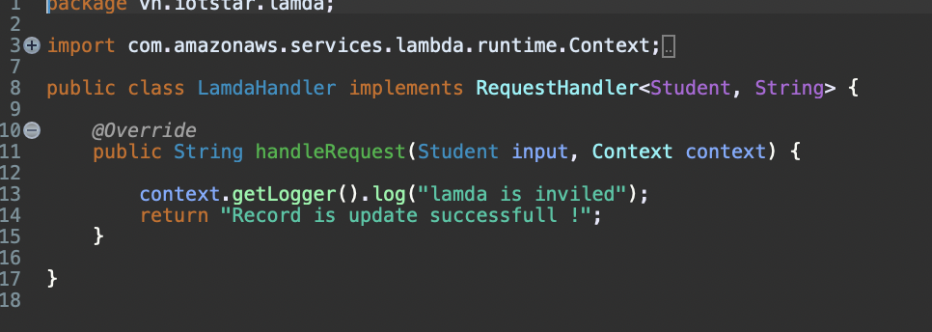

Bước 2 : Nén project mục thành file jar và thực hiện upload file lên function lamda, tạo trigger kết nối nới dynamoDB cụ thể làm table Student.

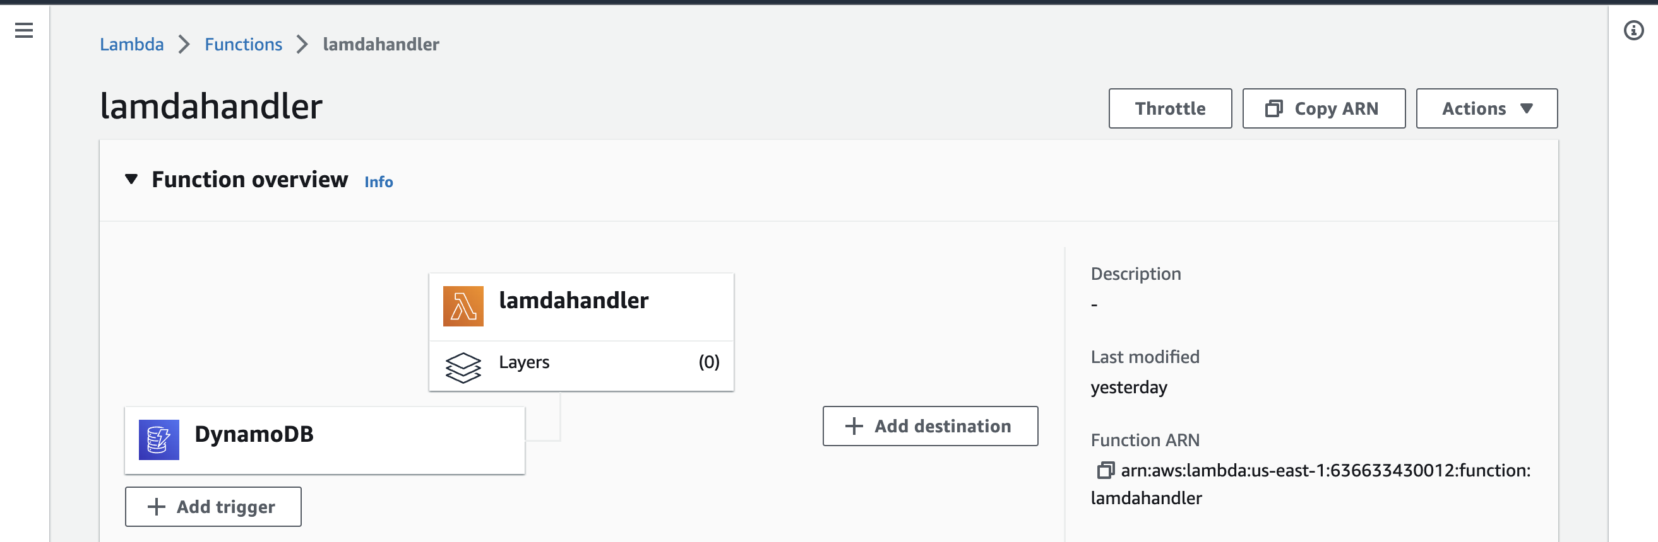

Bước 3: Cấu hình runtime setting

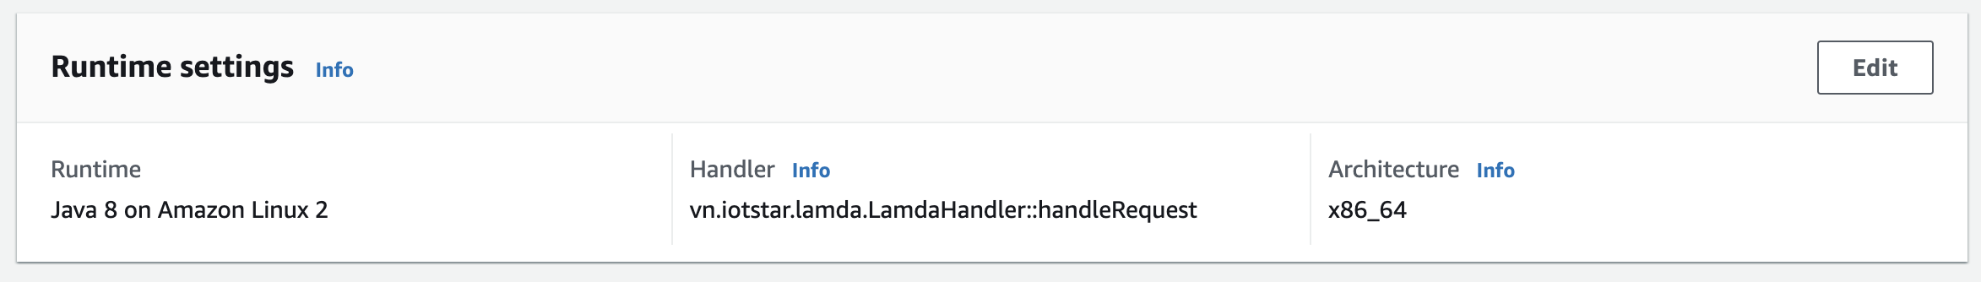

Bước 4: Test việc insert dữ liệu bằng postman

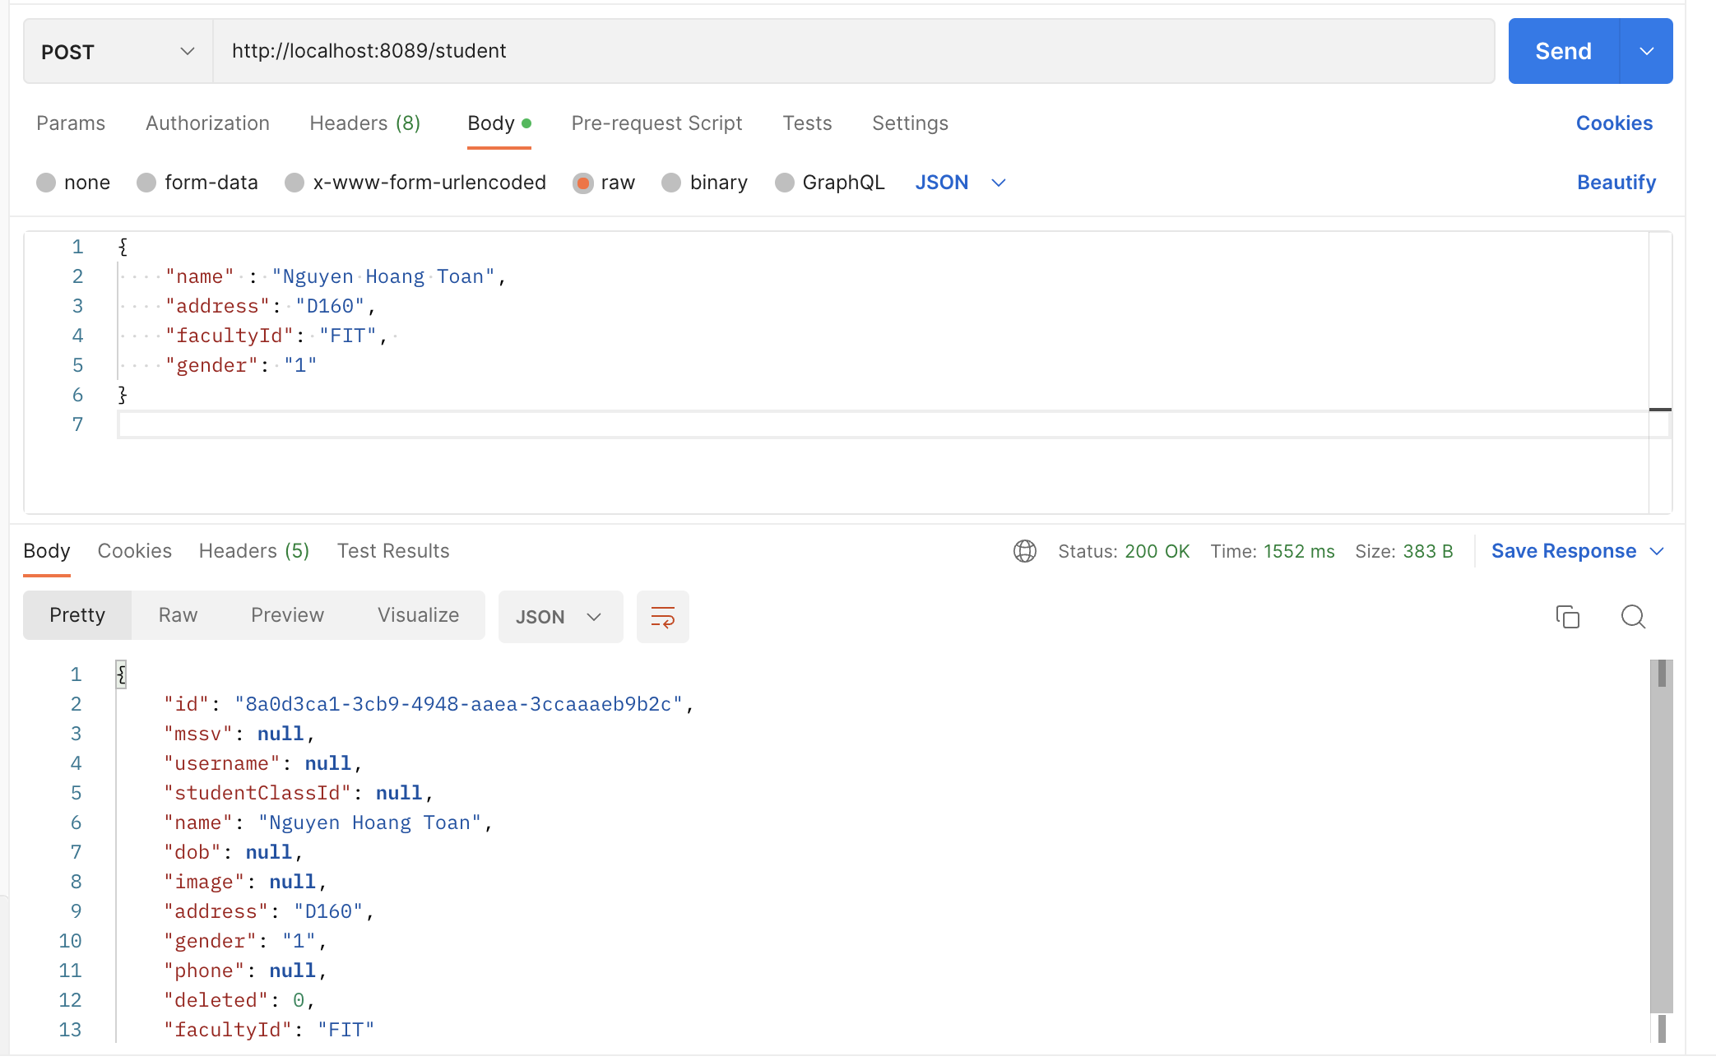

Bước 5: Mở cloudwatch Để xem thông báo :

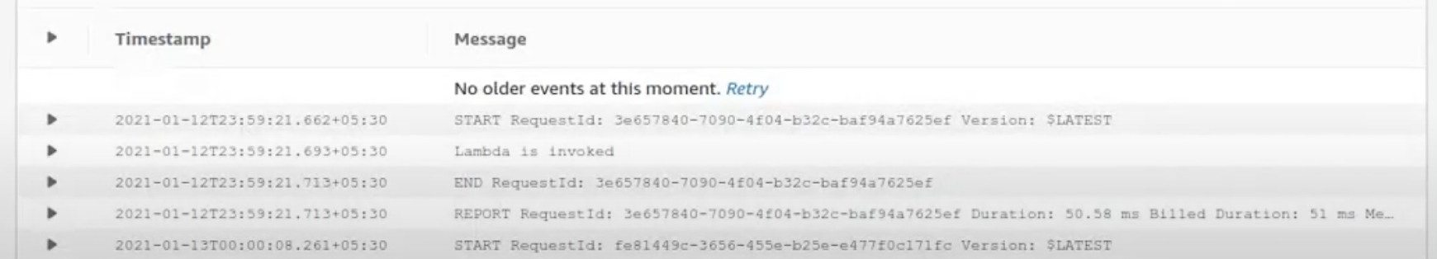

🡪 Việc thực thi dữ liệu lên bảng DynamoDB phản hồi request về lamda